**2 0 2 4 10 15|** **中** **三** **班**



Daily life



**「** **来园情况** **」**

今日星期二，共有 20人来园，王元熙、穆紫琪请假。

**今日餐点：**

◎早点：鲜牛奶、南瓜、腰果。

◎午餐：黑米饭、清蒸鸦片鱼、大白菜油面筋、番茄榨菜肉丝汤。

◎午点：黑芝麻汤圆。

◎水果：柚子、冬枣。

**「** **日** **常** **生** **活** **观** **察** **」**

|  |  |  |  |  |  |  |  |
| --- | --- | --- | --- | --- | --- | --- | --- |
| 序号 | **姓名** | **自主签到** | **集体活动** | **午饭情况** | **午睡情况** | **午点情况** | **大便情况** |
| 1 | 杨奕 | ☆ | ☆ | ☆ | ☆ | ☆ |  |
| 2 | 邹枔安 | ☆ | ☆ | ☆ | ☆ | ☆ |  |
| 3 | 谈嘉洛 | ☆ | ☆ | ☆ | ☆ | ☆ |  |
| 4 | 穆紫琪 | 请假 | 请假 | 请假 | 请假 | 请假 |  |
| 5 | 孔奕昕 | ☆ | ☆ | ☆ | ☆ | ☆ |  |
| 6 | 郭宸希 | ☆ | ☆ | ☆ | ☆ | ☆ |  |
| 7 | 奚子甯 | ☆ | ☆ | ☆ | ☆ | ☆ |  |
| 8 | 吴 优 | ☆ | 注意倾听 | ☆ | ☆ | ☆ |  |
| 9 | 郑袁一 | ☆ | ☆ | ☆ | ☆ | ☆ |  |
| 10 | 刘宸硕 | ☆ | ☆ | ☆ | ☆ | ☆ |  |
| 11 | 黄赫然 | ☆ | ☆ | ☆ | ☆ | ☆ |  |
| 12 | 高嘉豪 | ☆ | ☆ | ☆ | ☆ | ☆ |  |
| 13 | 袁宇恩 | ☆ | ☆ | ☆ | ☆ | ☆ |  |
| 14 | 李锦熙 | ☆ | ☆ | ☆ | ☆ | ☆ |  |
| 15 | 范景铭 | ☆ | 注意倾听 | ☆ | ☆ | ☆ |  |
| 16 | 王元熙 | 请假 | 请假 | 请假 | 请假 | 请假 |  |
| 17 | 张慕礼 | ☆ | ☆ | ☆ | ☆ | ☆ |  |
| 18 | 滕梓皓 | ☆ | 注意倾听 | ☆ | ☆ | ☆ |  |
| 19 | 晁嘉佐 | ☆ | ☆ | ☆ | ☆ | ☆ |  |
| 20 | 邵芃宇 | ☆ | ☆ | ☆ | ☆ | ☆ |  |
| 21 | 李显一 | ☆ | ☆ | ☆ | ☆ | ☆ |  |
| 22 | 包栩哲 | ☆ | 注意倾听 | ☆ | ☆ | ☆ |  |

自主签到：能找到自己的姓名学号，自主搭建木头积木☆

集体活动：能够中集体活动中认真倾听，积极举手发言。☆

午餐情况：能够独立把饭菜吃完☆

午睡情况：能够在13:00前入睡☆

午点情况：能够独立把午点吃完☆

|  |  |  |
| --- | --- | --- |
| C:/Users/lulu/OneDrive/桌面/10.15/QQ图片20241017001443.jpgQQ图片20241017001443 | C:/Users/lulu/OneDrive/桌面/10.15/QQ图片20241017001458.jpgQQ图片20241017001458 | C:/Users/lulu/OneDrive/桌面/10.15/QQ图片20241017001503.jpgQQ图片20241017001503 |
| C:/Users/lulu/OneDrive/桌面/10.15/QQ图片20241017001515.jpgQQ图片20241017001515 | C:/Users/lulu/OneDrive/桌面/10.15/QQ图片20241017001520.jpgQQ图片20241017001520 | C:/Users/lulu/OneDrive/桌面/10.15/QQ图片20241017001931.jpgQQ图片20241017001931 |

**「** **户外游戏** **」**

今天虽然天气不是很好，但是我们依然没有停止户外活动的步伐。我们来到前操场进行了跑步游戏，瞧，孩子们你追我赶，运动的精神展现的淋漓尽致！

|  |  |  |
| --- | --- | --- |
| C:/Users/lulu/OneDrive/桌面/10.15/QQ图片20241017001149.jpgQQ图片20241017001149 | C:/Users/lulu/OneDrive/桌面/10.15/QQ图片20241017001154.jpgQQ图片20241017001154 | C:/Users/lulu/OneDrive/桌面/10.15/QQ图片20241017001202.jpgQQ图片20241017001202 |
| C:/Users/lulu/OneDrive/桌面/10.15/QQ图片20241017001212.jpgQQ图片20241017001212 | C:/Users/lulu/OneDrive/桌面/10.15/QQ图片20241017001420.jpgQQ图片20241017001420 | C:/Users/lulu/OneDrive/桌面/10.15/QQ图片20241017001430.jpgQQ图片20241017001430 |

**「** **集体游戏—**社会：我的家乡常州**」**

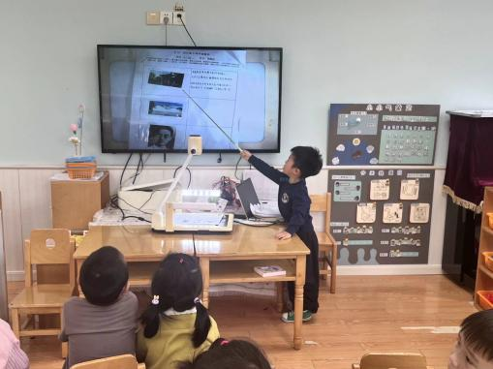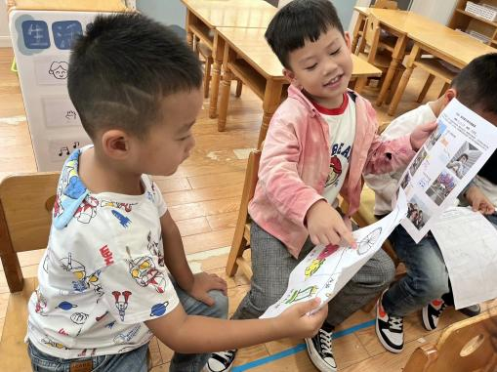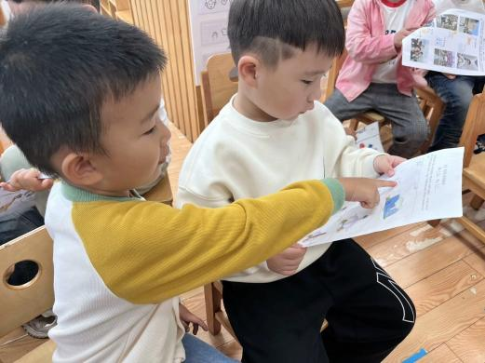常州是一座有着3200多年左右历史的文化古城，其境内风景名胜、历史古迹较多，有春秋淹城、文笔塔、天宁寺等，常州特产有萝卜干、麻糕、芝麻糖、银丝面等。多年来常州建筑业和旅游业各方面的发展都很快，建设速度突飞猛进，双子楼、传媒大厦等建筑物，中华恐龙园、嬉戏谷等主题公园和天目湖、南山、太湖湾等自然风景区远近闻名， BRT、环城高架等建设使常州的交通更加便利。本次活动主要通过观看图片和互相分享交流经验的方式，让孩子们了解常州。

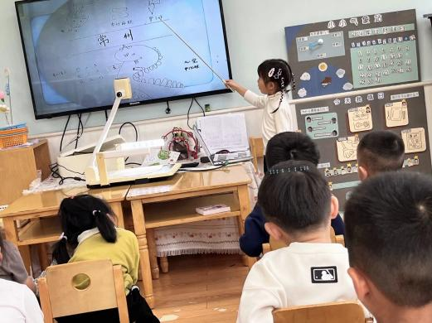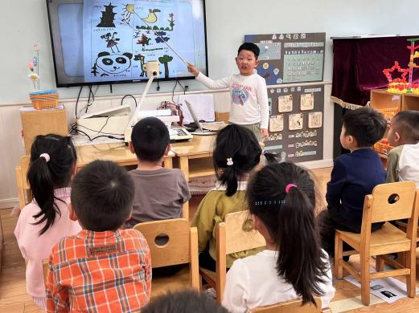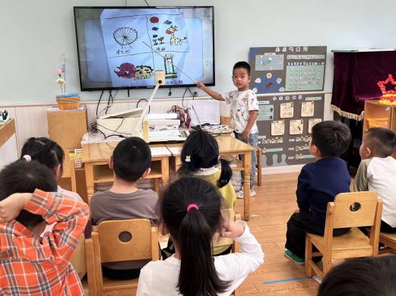

**「** **区域游戏** **」**

区域游戏是幼儿自发、自主的与空间、材料、玩伴相互作用的学习活动，它对儿童的发展具有重 要作用，幼儿在区域游戏中各项能力得到发展。在区域游戏中，幼儿用想象和相似物体替代真物品， 探索材料的特质、玩法，并在游戏过程中发现问题、解决问题，幼儿在游戏过程中不断地尝试、思考， 认知经验得到进一步的发展。

|  |  |
| --- | --- |
| **C:/Users/lulu/OneDrive/桌面/10.15/QQ图片20241017001111.jpgQQ图片20241017001111** | **C:/Users/lulu/OneDrive/桌面/10.15/QQ图片20241017001132.jpgQQ图片20241017001132** |
| 小雪和一一在科探区探索光的秘密。 | 心宝和芃芃在益智区一起玩蛇琪。 |
| **C:/Users/lulu/OneDrive/桌面/10.15/QQ图片20241017001143.jpgQQ图片20241017001143** | **C:/Users/lulu/OneDrive/桌面/10.15/QQ图片20241017001123.jpgQQ图片20241017001123** |
| 小佐在美工区绘画房子！ | 小包包和嘟嘟在地面建构一起合作建构房子！ |

**「温馨提示」**

|  |
| --- |
| ★关于实践活动问题：  各位家长好！由于10月18日（周五）天气不佳，我们社会实践活动时间将延后。结合天气情况、游玩项目的适宜性、多样性等，我们与旅游公司进行了沟通商量，将本次社会实践活动时间定为10月24日（周四），地点改为苏州乐园。有意愿参加的家长可打开链接查看并缴费。西阆苑园区苏州乐园实践活动告家长书：[https://www.wjx.cn/vm/weLnafL.aspx#](https://www.wjx.cn/vm/weLnafL.aspx" \t "_blank)，缴费时请各位家长注明班级及幼儿姓名，感谢您的配合！  ★关于园服问题：  各位家长好！今天下发了幼儿秋季园服，请今天晚上让幼儿试穿一下，如果有质量、大小问题，请于明天早晨将衣服装好带来更换哦！注意：如需更换，请不要清洗！ |